客 户 需 求 确 认 书
编号： 页次：1
客户名称  第一联：客 户 |  | 苏州明志科技有限公司 |  |  |  |  | 电 话
地 址 |  |  |  |  |  |  | 硬件规格
序 号 |  | 需求作业 |  |  | 需求内容 |  |  | 工作量小时H | 计费量  小时H | 提出部门
1711221 |  | 作业代码：cwsp001  作业名称：  PDM集成批处理作业 |  |  | 当PDM中的以下栏位修改时，ERP料件主档资料需要同步更新； |  |  | 8 | 8 | ZJ
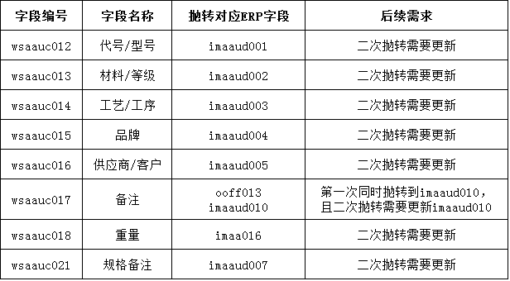
本 公 司 签 名 |  |  |  | 客 户 签 名 |  |  | 合 计 | 8 | 8
承办人 |  |  | 主 管 | 承 办 人 |  | 主 管 | 确 认 日 | 完成日 | 收款日
蒋丽娜 |  |  | 刘颖异 |  |  |  | 2017/11/22
备

注

附件处：

需求编号 | 需求提出部门签名 | 日期
1711221
1711222

